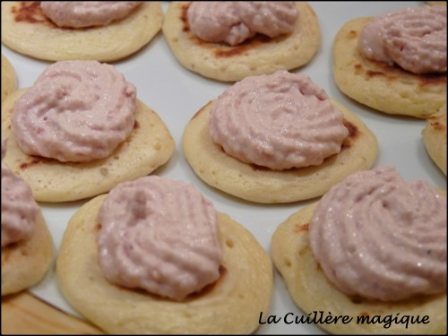
Groupe 4
Foisonnement au siphon

Application
Blinis
- Dans un cul de poule, mélanger énergiquement 100g de farine blanche , 2 œufs, une pincée de sel, un sachet de levure chimique (11g) et 200 g de lait tiédi.
- Passer à travers un chinois étamine et s’assurer qu’il n’y a pas de grumeaux (même tout petits).
- Verser le tout dans le siphon.
- Mettre une ou deux cartouches.
- Faire chauffer une poêle et disposer des petits tas de pâte de la même grosseur
- Cuire doucement des deux côtés sans trop de coloration.
- Réserver sur gille et mettre au frais.
Émulsion d’ananas
- Réhydrater 2g de gélatine.
- Chauffer 150g de jus d’ananas avec 25g de sucre jusqu’à 60°C.
- Ajouter la gélatine bien égouttée et faire fondre.
- Refroidir à 25°C. Ajouter 100 g de crème 35 %
- Verser la préparation dans un siphon.
- Gazer avec 1 cartouche. Et laisser 1 heure au frais.
- Dresser sur les blinis à l'envoi.

